Департамент профессионального образования Томской области

ОГБПОУ «ТОМСКИЙ ТЕХНИКУМ ИНФОРМАЦИОННЫХ ТЕХНОЛОГИЙ»

МДК 06.01 Интеллектуальные системы и технологии

Отчет по выполнению ЛПР

Разработка экспертной системы «Выбор персонального компьютера»

Студент группы_682 __________________ Бихтеев П.В.

Преподаватель _________________ Сухушина С.С.

Томск, 2021 г.

**ЛАБОРАТОРНАЯ РАБОТА №6**

# **ПРАКТИЧЕСКАЯ РАБОТА №1**

**Тема:** Разработка экспертной системы«Выбор персонального компьютера».

**Цель работы:** создать дерево решений, таблицу переменных, базу знаний. На основе этих работ написать консольное приложение, которое будет решать поставленную задачу.

**Содержание работы:** ознакомиться с теорией и выполнить задание.

**Объем работы:** 6 часов.

**Дерево решений:**

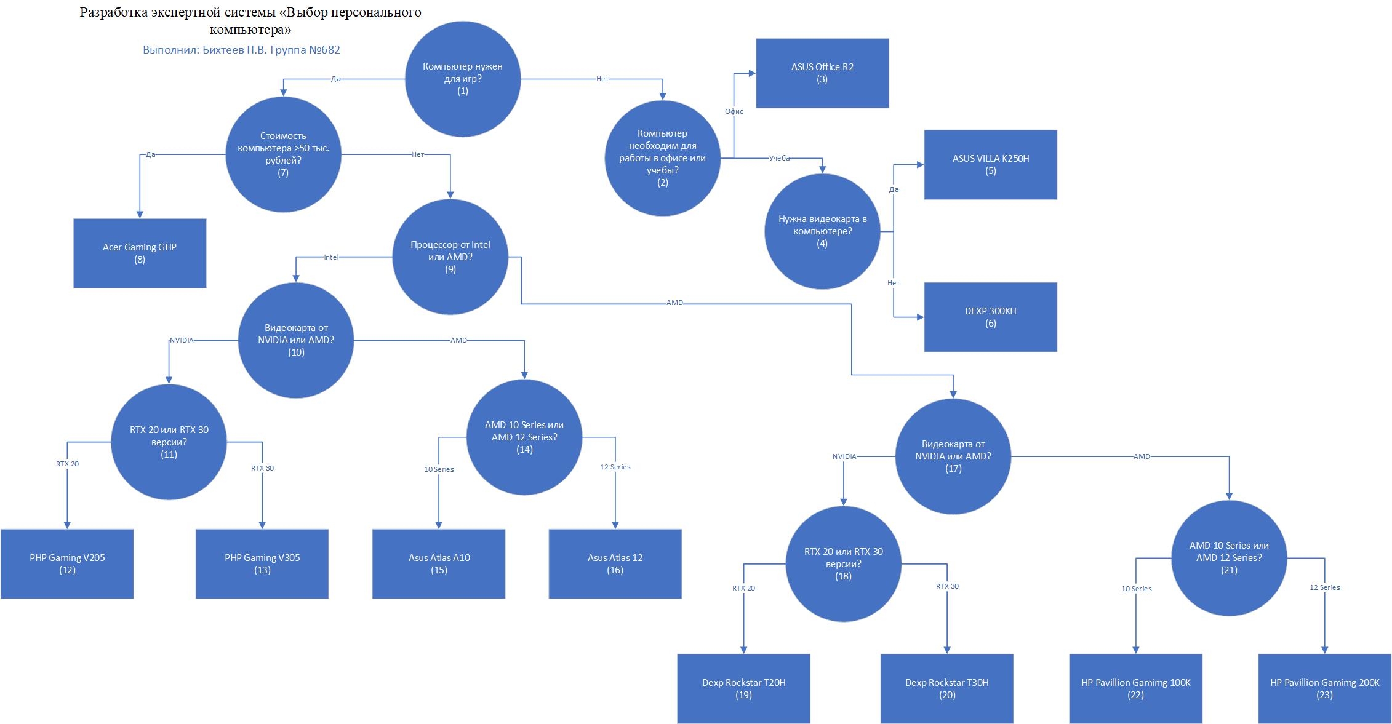

Рисунок 1 - Дерево решений

**Таблица имен переменных:**

Таблица 1 - Таблица имен переменных

|  |  |  |
| --- | --- | --- |
| Имя переменной | Условие | Вершина |
| gamepc | Компьютер нужен для игр? | 1 |
| officework | Компьютер необходим для работы в офисе или учебы? | 2 |
| videocard | Нужна видеокарта в компьютере? | 4 |
| pricepc | Стоимость компьютера >50 тыс. рублей? | 7 |
| processorpc | Процессор от Intel или AMD? | 9 |
| typevideocard | Видеокарта от NVIDIA или AMD? | 10, 17 |
| versionvideocardNvidia | RTX 20 или RTX 30 версии? | 11, 18 |
| versionvideocardAMD | AMD 10 Series или AMD 12 Series? | 14, 21 |
| result | Стоит данный ПК? | 3, 5, 6, 8, 12, 13, 15, 16, 19, 20, 22, 23 |

**База знаний:**

Таблица 2 -Таблица база знаний

|  |  |  |
| --- | --- | --- |
| № | Правило | Путь |
| 10 | ЕСЛИ gamepc = Нет И officework = Офис, ТО result = ASUS Office R2 | 3,2,1 |
| 20 | ЕСЛИ gamepc = Нет И officework = Учеба И videocard = Да, ТО result = ASUS VILLA K250H | 5,4,2,1 |
| 30 | ЕСЛИ gamepc = Нет И officework = Учеба И videocard = Нет, ТО result = DEXP 300KH | 6,4,2,1 |
| 40 | ЕСЛИ gamepc = Да И pricepc = Да, ТО result = Acer Gaming GHP | 8,7,1 |
| 50 | ЕСЛИ gamepc = Да И pricepc = Нет И processorpc = Intel И typevideocard = Nvidia И versionvideocardNvidia = RTX20, ТО result = PHP Gaming V205 | 12,11,10,9,7,1 |
| 60 | ЕСЛИ gamepc = Да И pricepc = Нет И processorpc = Intel И typevideocard = Nvidia И versionvideocardNvidia = RTX30, ТО result = PHP Gaming V305 | 13,11,10,9,7,1 |
| 70 | ЕСЛИ gamepc = Да И pricepc = Нет И processorpc = Intel И typevideocard = AMD И versionvideocardAMD = 10 Series, ТО result = Asus Atlas A10 | 15,14,10,9,7,1 |
| 80 | ЕСЛИ gamepc = Да И pricepc = Нет И processorpc = Intel И typevideocard = AMD И versionvideocardAMD = 12 Series, ТО result = Asus Atlas A12 | 16,14,10,9,7,1 |
| 90 | ЕСЛИ gamepc = Да И pricepc = Нет И processorpc = AMD И typevideocard = AMD И versionvideocardNvidia = RTX 20 ТО result = Dexp Rockstar T20H | 19,18,17,9,7,1 |
| 100 | ЕСЛИ gamepc = Да И pricepc = Нет И processorpc = AMD И typevideocard = AMD И versionvideocardNvidia = RTX 30 ТО result = Dexp Rockstar T30H | 20,18,17,9,7,1 |
| 110 | ЕСЛИ gamepc = Да И pricepc = Нет И processorpc = AMD И typevideocard = AMD И versionvideocardAMD = 10 Series ТО result = HP Pavillion Gamimg 100K | 22,21,17,9,7,1 |
| 120 | ЕСЛИ gamepc = Да И pricepc = Нет И processorpc = AMD И typevideocard = AMD И versionvideocardAMD = 10 Series ТО result = HP Pavillion Gamimg 200K | 23,21,17,9,7,1 |

**Блок-схема реализованной программы:**

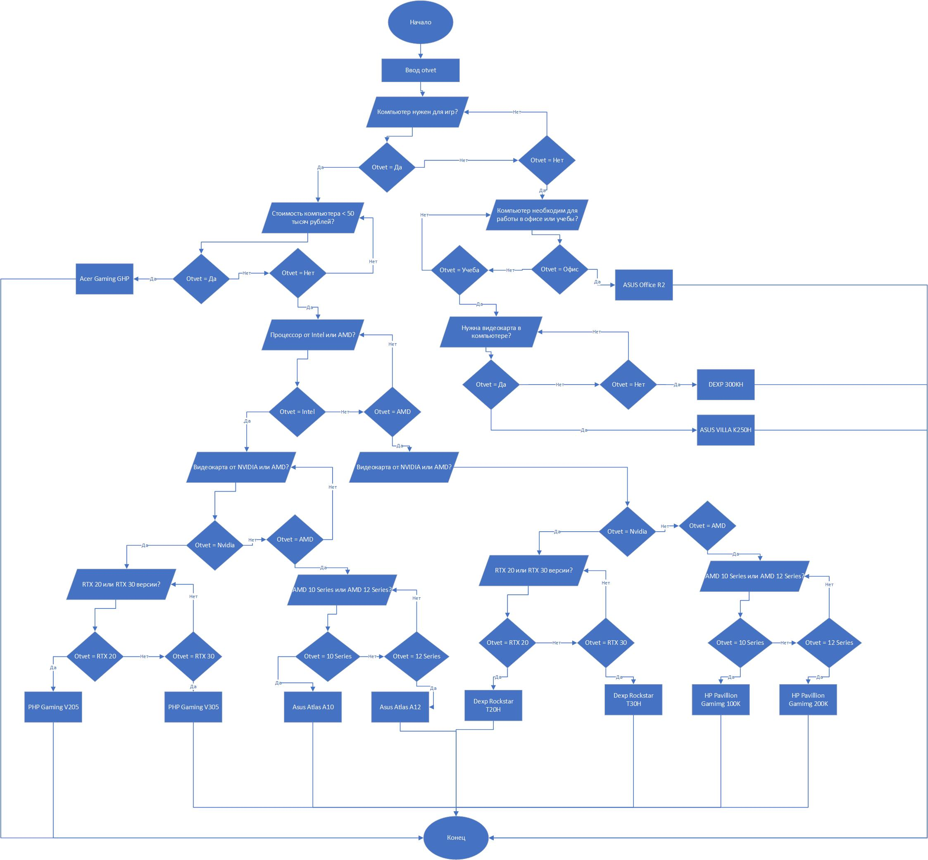

Рисунок 2 - База знаний

**Результаты работы программы:**

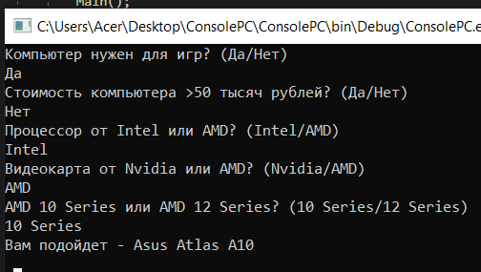

Рисунок 3 - Первый результат работы

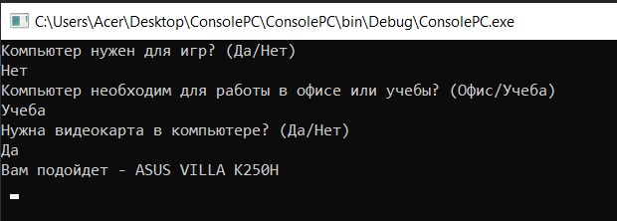

Рисунок 4 - Второй результат работы

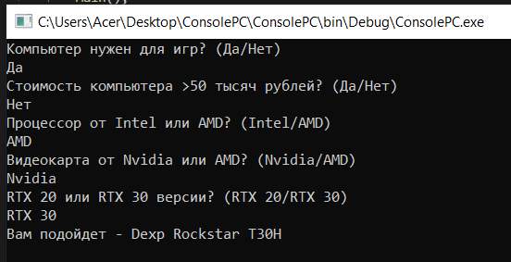

Рисунок 5 - Третий результат работы

**Выводы:**

Ознакомился с теоретическим материалом по дереву решений, таблице переменных и базе знаний, а также выполнил практические задания, связанные с этими темами. В процессе ЛПР было написано консольное приложение для работы экспертной системы.